РЕСПУБЛИКА ТАТАРСТАН  АТНИНСКИЙ  МУНИЦИПАЛЬНЫЙ РАЙОН  422750, село Большая Атня, улица Советская,  дом 38 | 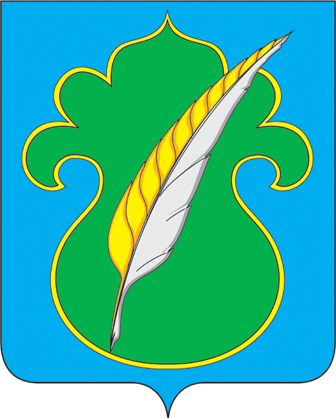 | ТАТАРСТАН РЕСПУБЛИКАСЫ  ӘТНӘ  МУНИЦИПАЛЬ РАЙОНЫ  422750, Олы Әтнә авылы, Совет урамы.,  38нче йорт
Тел.: 8(84369)21004, факс: 8(84369)21020, E-mail: atnya@tatar.ru, сайт: atnya.tatarstan.ru

ПОСТАНОВЛЕНИЕ КАРАР

«28» декабря 2015г. № 35

Об утверждении Перечня должностей муниципальной службы
в Атнинском муниципальном районе, замещение которых связано с коррупционными рисками

В соответствии с пунктом 4 Указа Президента Российской Федерации от 21.07.2010 № 925 «О мерах по реализации отдельных положений Федерального закона «О противодействии коррупции», статьей 12 Федерального закона от 25.12.2008 № 273-ФЗ «О противодействии коррупции» постановляю:
- Утвердить прилагаемый Перечень должностей муниципальной службы
Атнинского, что Перечень должностей муниципальной службы Атнинского муниципального района, замещение которых связано с коррупционными рисками, согласно приложению № 1.
- Признать утратившим силу:
- постановление Главы Атнинского муниципального района от 25 июля
2014года N 41 "Об утверждении перечня должностей муниципальной службы в Атнинском муниципальном районе, замещение которых связано с коррупционными рисками».
3. Разместить настоящее постановление на официальном сайте Атнинского муниципального района Республики Татарстан http://atnya.tatar.ru// в разделе «Противодействие коррупции».
4. Контроль за исполнением данного постановления возложить на заместителя Главы Атнинского муниципального района Каюмова А.Ф.

Глава Атнинского муниципального района Г.Г.Хакимов

Приложение N 1
Утвержден
Постановлением Главы
Атнинского муниципального района
от «____» _______2015г. N ____

ПЕРЕЧЕНЬ ДОЛЖНОСТЕЙ МУНИЦИПАЛЬНОЙ СЛУЖБЫ
В АТНИНСКОМ МУНИЦИПАЛЬНОМ РАЙОНЕ, ЗАМЕЩЕНИЕ КОТОРЫХ СВЯЗАНО С КОРРУПЦИОННЫМИ РИСКАМИ

№ п/п | Наименование должности и наименование группы | Кол-во
- Муниципальные должности:
1.1. | Глава Атнинского муниципального района | 1
1.2 | Заместитель Главы Атнинского муниципального района | 1
2.Высшие должности муниципальной службы:
2.1 | Руководитель аппарата Совета | 1
2.2 | Руководитель Исполнительного комитета Атнинского муниципального района | 1
2.3 | Заместитель руководителя Исполнительного комитета Атнинского муниципального района | 3
2.4 | Председатель Контрольно-счетной палаты | 1
2.5 | Председатель палаты имущественных и земельных отношений | 1
2.6 | Председатель Финансово-бюджетной палаты | 1
3.Главные должности муниципальной службы:
3.1 | Начальник организационного отдела Атнинского районного Совета | 1
3.2 | Начальник общего отдела Атнинского районного Совета | 1
3.3 | Начальник МКУ «Отдела образования» Исполнительного комитета | 1
3.4 | Начальник МКУ «Отдел культуры» Исполнительного комитета | 1
3.5 | Заместитель председателя Финансово-бюджетной палаты | 1
3.6 | Начальник отдела учета и отчетности Финансово-бюджетной палаты | 1
3.7 | Начальник отдела инфраструктурного развития Исполнительного комитета | 1
3.8 | Начальник отдела территориального развития Исполнительного комитета | 1
3.9 | Начальник отдела по делам молодёжи и, спорту и туризму Исполнительного комитета | 1
3.10 | Начальник отдела учёта и отчетности Исполнительного комитета | 1
3.11 | Начальник общего отдела Исполнительного комитета | 1
3.12 | Начальник отдела ЗАГС Исполнительного комитета | 1
3.13 | Начальник архивного отдела Исполнительного комитета | 1
4.Ведущие должности муниципальной службы:
4.1 | Помощник Главы Атнинского муниципального района по противодействию коррупции | 1
4.2 | Помощник руководителя Исполнительного комитета | 1
4.3 | Заместитель начальника МКУ «Отдел образования» Исполнительного комитета | 1

Заместитель Главы
Атнинского муниципального района А.Ф.Каюмов

